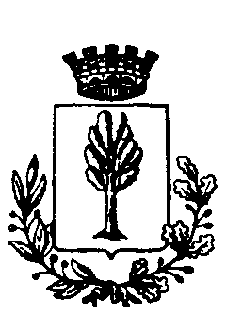
C O M U N E DI F R A S S I N O
PROVINCIA DI CUNEO

AVVISO PUBBLICO
PER L’ AGGIORNAMENTO DEL PIANO TRIENNALE DI PREVENZIONE
DELLA CORRUZIONE 2018-2020

La Legge 6 novembre 2012 n. 190, concernente “Disposizioni per la prevenzione e la repressione della corruzione e della illegalità nella pubblica amministrazione”, prevede che tutte le pubbliche amministrazioni provvedano ad adottare il Piano triennale di prevenzione della corruzione. Il Comune di Frassino ha adottato con delibera di Giunta comunale n. 7 del 04/02/2017 il piano triennale di prevenzione della corruzione e dell’illegalità.
Il Piano Nazionale Anticorruzione approvato dalla C.I.V.I.T. (ora Autorità Nazionale Anticorruzione) prevede che le amministrazioni, al fine di elaborare un’efficace strategia anticorruzione, devono realizzare forme di consultazione con il coinvolgimento dei cittadini e delle organizzazioni portatrici di interessi collettivi in occasione dell’elaborazione/aggiornamento del proprio piano ed in sede di valutazione della sua adeguatezza.

Al detto scopo, i Consiglieri Comunali, i cittadini e tutte le associazioni o altre forme di organizzazioni portatrici di interessi collettivi, la RSU e le OO.SS. territoriali, possono presentare eventuali proposte e/o osservazioni di cui l’Amministrazione terrà conto in sede di aggiornamento del proprio Piano Triennale Anticorruzione.
A tal fine si rende disponibile alla consultazione il testo del proprio Piano Triennale Anticorruzione 2017-2019, pubblicati sul sito istituzione del Comune nella sezione:
“Amministrazione Trasparente/Altri contenuti/Prevenzione e repressione della corruzione e dell’illegalità”

Le eventuali osservazioni e/o proposte relative ai contenuti del vigente Piano Triennale di Prevenzione della Corruzione dovranno pervenire

Entro e non oltre le ore 12 del giorno 15/01/2018

All’indirizzo di posta elettronica certificata : frassino@cert.ruparpiemonte.it
All’indirizzo di posta elettronica: info@comune.frassino.cn.it

Frassino, 21.12.2017

Il Segretario comunale pro-tempore quale Responsabile della Prevenzione della corruzione
RABINO Dr.ssa Roberta
f.to in originale

Allegato:
modulo per far pervenire le osservazioni – piano di prevenzione della corruzione e dell’illegalità 2018-2020

